IX региональный конкурс "Волгоградская область в фотообъективе"
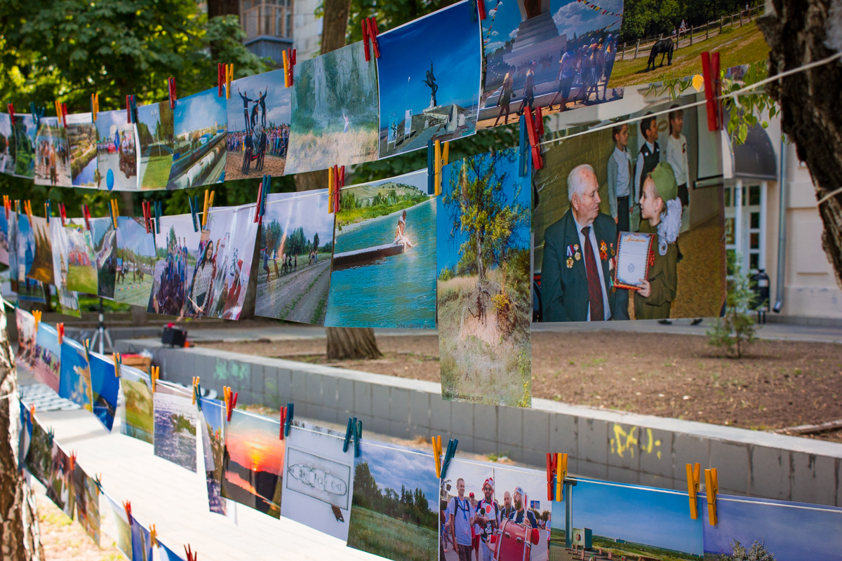
Волгоградский ТИЦ объявил о старте IX регионального конкурса фотографических работ "Волгоградская область в фотообъективе". Принять участие в конкурсе, который отражает культурный, природный, исторический, туристический потенциал региона, приглашают жителей Волгоградского региона и гостей города, стать его участниками могут как любители, так и профессионалы фотосъемки.
В конкурсе представлено 6 номинаций:
- "Культурное наследие": принимаются работы с видами культурных, исторических достопримечательностей;
- "Природные красоты": участвуют фотографии красивых природных объектов области;
- "Активный отдых и экстрим": принимаются фотографии с ярких спортивных соревнований или сделанные в процессе путешествий по региону;
- "События, фестивали и праздники": фотографии лучших моментов фестивалей и праздников, которые проходят на территории Волгоградской области;
- "Связь времен": участвуют снимки, которые отражают отношение современного поколения к значимым событиям прошлого, объектам истории, традициям;
- "Город с высоты": номинация, предусмотренная для любителей панорамных видов.
В рамках конкурса по итогам голосования среди присланных работ путем голосования будет выбран победитель в номинации "Приз зрительских симпатий".
Работы будут приниматься с 23 июня по 4 сентября 2020 года.
Для участия в конкурсе надо заполнить бланк-заявку с указанием конкурсной номинации, данных участника и описанием фотографии, приложить к заявке свою работу в цифровом формате и направить материалы на электронную почту организатора – turinfo34@yandex.ru. В письме необходимо поставить пометку "Фотоконкурс".
Каждая заявка должна быть заполнена отдельно и прикреплена к соответствующей содержанию конкурсной фотографии.
С полными условиями участия, сроками и правилами заполнения бланков, подведением итогов и объявлением победителей можно ознакомиться на сайтах www.welkomvolgograd.com и www.turizm-volgograd.ru (раздел «Конкурсы»)
Дополнительную информацию можно уточнить по телефону: +7 (8442) 52-98-93 или в Туристско-информационном центре по адресу: г. Волгоград, ул. Гагарина, 12, контактное лицо — Семён Дмитриевич Семёнов.

